Szczecin, dnia 12 października 2022r
ZP/220/69/22

Dotyczy: postępowania o udzielenie zamówienia publicznego pn: „Dostawa zestawów do higieny jamy ustnej, stentów powlekanych oraz sprzętu do wykonywania aterektomii rotacyjnej wraz z dzierżawą urządzenia”

Wyjaśnienia 2
W związku z wpłynięciem do Zamawiającego pytań dotyczącego treści Specyfikacji Istotnych Warunków Zamówienia, zgodnie z art. 135 Ustawy z dnia 11 września 2019 r. – Prawo zamówień publicznych (Dz.U.2019.2019 t.j. z dnia 2019.10.24 Zamawiający udziela następujących wyjaśnień:

Wykonawca I
Prosimy o dopuszczenie zaoferowania zestawu do higieny jamy ustnej, jednokrotnego użytku, zawierającego zamiast czterech opakowań z „7 ml bezalkoholowego płynu do płukania jamy ustnej z 1,5% roztworem nadtlenku wodoru w wyciskanej saszetce, 1 saszetkę z 2 g preparatu nawilżającego do ust na bazie wodnej z cetylpirydyną i witaminą E oraz 1 gąbkę aplikator” cztery opakowania zawierające 7ml płynu do płukania jamy ustnej z 0,05% roztworem chlorku cetylopirydyny o właściwościach myjących, dezynfekujących i nawilżających w wyciskanej saszetce, spełniającego wszystkie pozostałe wymogi swz.
Odpowiedź
Zamawiający dopuszcza

Wykonawca II
Zadanie nr 1, pozycja 1
Czy Zamawiający dopuści zestaw umożliwiający wykonanie 6 procedur toalety jamy ustnej przez 2 doby (3 procedury/dobę). Zawierający dwa osobne opakowania każde zawierające: 1 szczoteczkę do zębów z odsysaniem z 2 otworami ssącymi, z manualną zastawką do regulacji siły odsysania ściętą pod kątem 45° i gładką gąbką na górnej powierzchni, 10 ml płynu do płukania jamy ustnej z 0,12% roztworem chlorheksydyny w saszetce z nacięciem ułatwiającym otwieranie, 1 gąbkę aplikator oraz cztery osobne opakowanie zawierające: 1 gąbkę pokrytą dwuwęglanem sodu z odsysaniem z manualną zastawką do regulacji siły odsysania ściętą pod kątem 45° oraz z zagiętą końcówką, 10 ml bezalkoholowego płynu do płukania jamy ustnej z 0,1% roztworem nadtlenku wodoru w saszetce z nacięciem ułatwiającym otwieranie, 1 saszetkę z 3ml preparatu nawilżającego do ust na bazie wodnej z aloesem i wyciągiem z rumianku oraz 1 gąbkę aplikator. Każde pojedyncze opakowanie typu blister z fabrycznym zamknięciem w postaci zgrzewów na całym obwodzie opakowania, z wyprofilowaną i oddzieloną przegrodą częścią pełniącą jednocześnie funkcję pojemnika na płyn, pozwala na przygotowanie roztworu roboczego po otwarciu opakowania. Zestaw umożliwia postawienie go przy łóżku pacjenta?
W razie niedopuszczenia ww. prosimy o wskazanie merytorycznych, uzasadnionych medycznie argumentów wyjaśniających stanowisko Zamawiającego.
Odpowiedź
Zamawiający nie dopuszcza

Zadanie nr 1, pozycja 1
Czy Zamawiający dopuści zestaw nie posiadający uchwytu do yankauera? Oferowany zestaw pozwala na bezpośrednie połączenie szczoteczki i gąbki do urządzenia ssącego.
W razie niedopuszczenia ww. prosimy o wskazanie merytorycznych, uzasadnionych medycznie argumentów wyjaśniających stanowisko Zamawiającego.
Odpowiedź
Zamawiający nie dopuszcza

Zadanie nr 1, pozycja 1
Czy Zamawiający dopuści cewnik typu yankauer bez osłonki?
Odpowiedź
Zamawiający nie dopuszcza

Zadanie nr 1, pozycja 1
Czy Zamawiający dopuści cewnik typu yankauer z miękką końcówką z PCV?
Odpowiedź
Zamawiający nie dopuszcza

Zadanie nr 1, pozycja 1
Czy Zamawiający dopuści produkt bez „łącznika „Y” do układu ssącego o konstrukcji: dwa końce męskie zagięte pod kątem prostym w stosunku do jednego końca żeńskiego (lejka)”?
Odpowiedź
Zamawiający nie dopuszcza

Zadanie nr 1, pozycja 1
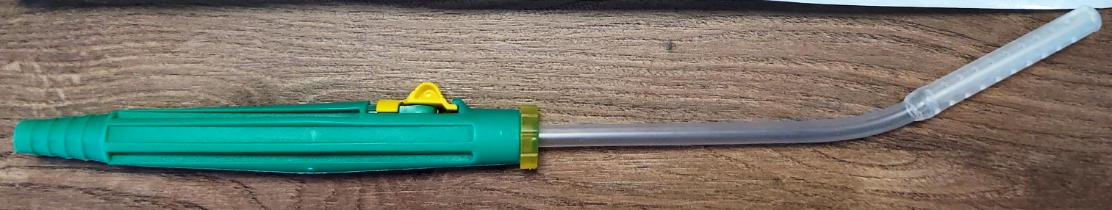
Czy Zamawiający dopuści perforowaną końcówkę do odsysania pola operacyjnego z rączką wyposażoną w regulowaną ręcznie kontrolę odsysania, zdjęcie poglądowe poniżej:

Odpowiedź
Zamawiający nie dopuszcza

Z poważaniem

Dyrektor SPSK-2
/podpis w oryginale/

Sprawę prowadzi:
Przemysław Frączek
Tel. 91 466 1087

